МолодёжЬ - Инфо
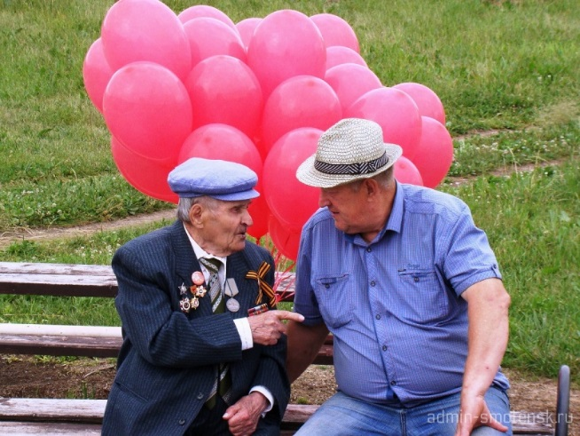
День памяти и скорби
22 июня 2019 года, в День памяти и скорби, в п.Озерный состоялся митинг, приуроченный к 78-ой годовщине начала Великой Отечественной войны 1941-1945 годов.
В мероприятии приняли участие жители и гости посёлка. Литературно-музыкальная композиция окунула собравшихся в те страшные события начала Великой Отечественной войны, когда обрушились мечты и надежды советских людей на мирную жизнь; когда выпускники школ Советского Союза загадывали желания, выпускали в небо воздушные шары, не подозревая о том, что многим из этих желаний не суждено сбыться. Минута молчания под звук метронома- дань памяти советским людям, погибшим от рук немецко-фашистских захватчиков- стала связующей нитью между сердцами живущих и душами ушедших.

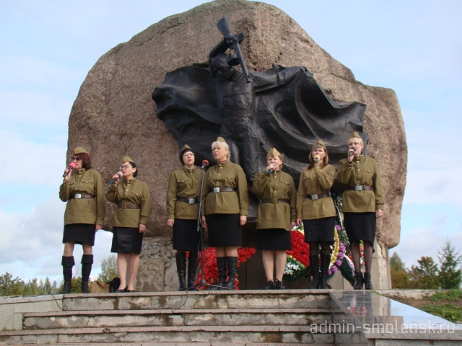
Митинг, посвящённый освобождению Духовщинского района от немецко-фашистских захватчиков
19 сентября 2019 года в п. Озерный состоялся митинг, посвящённый 76-ой годовщине освобождения Духовщинского района от немецко-фашистских захватчиков.
Жители, гости, представители различных организаций пришли на Поле Памяти, чтобы отдать дань уважения тем, кто освобождал Духовщинский район от фашистов в годы Великой Отечественной войны. Всех присутствующих поздравили Глава муниципального образования Озерненского городского поселения Духовщинского района Смоленской области Тихонова Оксана Викторовна, почетный гражданин п.Озерный Норицын Юрий Леонтьевич, вокальная группа «Карагод». Митинг закончился минутой молчания и возложением цветов и венков на воинском мемориале.
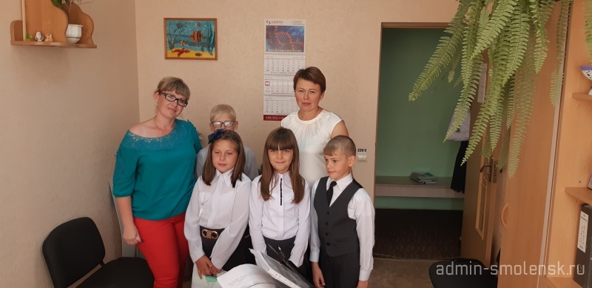
Помоги пойти учиться
В Озерненском городском поселении Духовщинского района Смоленской области в очередной раз прошла благотворительная акция "Помоги пойти учиться", в рамках которой был проведен сбор канцелярских принадлежностей, школьных вещей для детей и подростков из многодетных, малоимущих семей, а также семей, находящихся в трудной жизненной ситуации. С помощью неравнодушных людей были приобретены: тетради, альбомы для рисования, краски, ручки, пеналы, дневники, наборы цветных карандашей и многие другие школьные принадлежности. Выражаем благодарность всем принявшим участие в акции!

На страже порядка
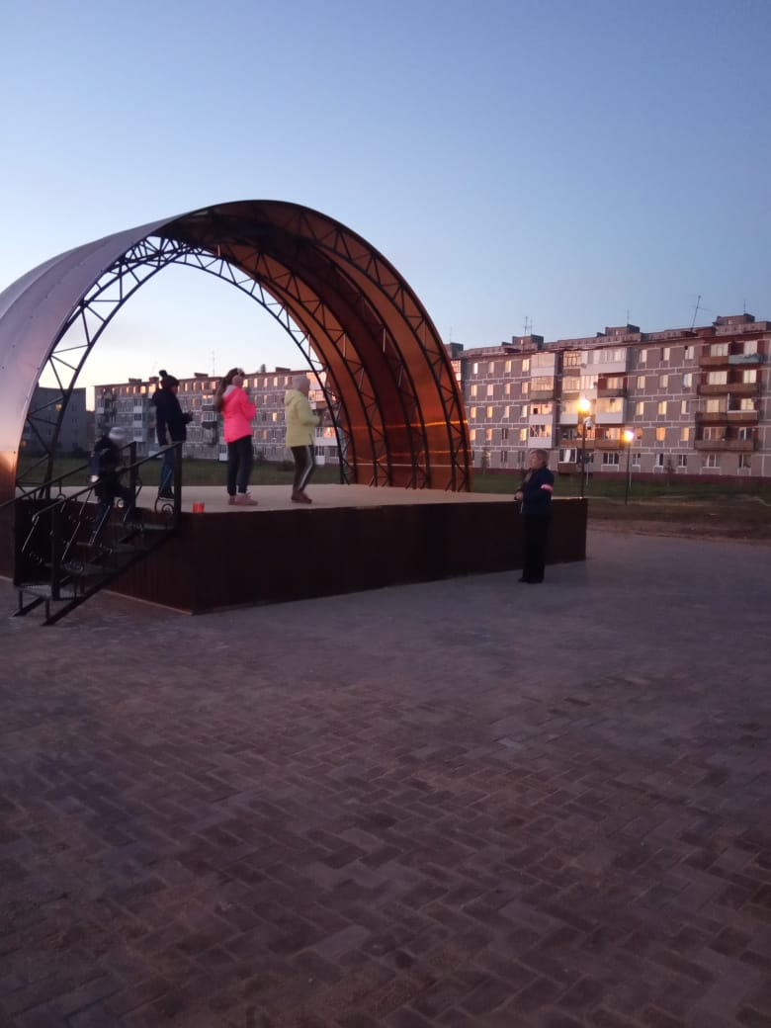
В любой стране найдутся лица, преступающие закон. И борьба с ними – одна из основных задач государства. Соблюдение закона контролируют органы правопорядка. Но иногда их сил недостаточно для предотвращения совершающихся преступлений. Положительный опыт прошлых лет «воскресил» добровольные народные дружины, призванные помогать в охране общественного порядка. Такая дружина имеется и в п.Озерный.
О работе добровольной народной дружины (ДНД) рассказала дружинник Федорцова Елена Ивановна:
- Озерненская добровольная народная дружина создана на основании ФЗ № 44 от 02.04.14 г. «Об участии граждан в охране общественного порядка» и включена в региональный реестр народных дружин и общественных объединений правоохранительной направленности.
У каждого дружинника на рукаве должна быть надета повязка, и активисты общественного порядка должны иметь удостоверения дружинника. В задачу дружинников входит обеспечение общественного порядка во время проведения в нашем поселке массовых мероприятий (шествий, митингов, концертов, праздников и т.п.), а также в учебных заведениях и на спортивных объектах. Но это – когда бывают такие мероприятия. А обычно, в вечернее время, дружинники совместно с сотрудниками полиции проводят патрулирование улиц. И во время таких рейдов им нередко приходится сталкиваться с нарушителями общественного порядка. Обычно дружинники помогают задержать нарушителя и доставить его в отделение полиции. Таковы правила, которым дружинники строго следуют, не допуская превышения своих законных полномочий. Работа дружинников не могла бы быть действенной и эффективной, если бы они не имели поддержки среди активных и сознательных жителей. Именно люди беспокойные и неравнодушные сигнализируют в ДНД о непорядках и нарушениях. И тогда на помощь приходят народные дружинники, чтобы приструнить хулиганов или остановить слишком расшалившуюся молодежь, сделать замечание владельцу собаки, который выгуливает своего питомца без намордника и поводка, или делает это на территории детских или спортивных площадках. Дежурства дружинников осуществляются по графику и в свободное от основной работы время. На каждый месяц составляется совместный график дежурства сотрудников полиции и членов ДНД. За свою общественно- полезную работу они не получают материального вознаграждения. Конечно, самых активных и особо отличившихся дружинников поощряют за особые заслуги и награждают почетными грамотами и даже памятными подарками. Состав народной дружины со временем меняется, уходят одни, на их место приходят другие люди. Кандидатура каждого претендента, желающего вступить в ряды дружины, рассматривается на заседании штаба. При желании каждый гражданин РФ, здоровый физически и психически, достигший возраста 18 лет, не имеющий судимости, может стать народным дружинником и принести пользу своему поселку и его жителям.
В сентябре по заданию администрации Федорцова Е.И. приняла участие в одном из рейдов ДНД. Дружинники во главе с Е.И.Федорцовой и участковым уполномоченным полиции В.В.Кузьменковым в вечернее время совершили обход центра поселка, обращая внимание на места скопления людей, детей, находящихся без родителей, а также на лиц в состоянии алкогольного опьянения. Нарушений общественного порядка зарегистрировано не было. Дружинники провели профилактические беседы с детьми и взрослыми о мерах безопасности.
Уверена, что любой из жителей поселка хочет, чтобы его дети и родные на улицах населенных пунктов ходили, не опасаясь преступлений. И это народное движение – дополнительная защита для нас и наших близких. Помогая органам правопорядка, мы помогаем пресекать правонарушения. Вовремя остановить пьяного гражданина, сообщив об этом сотруднику полиции – это очередной шаг по защите наших детей и близких. Хочется, чтобы молодежь также приняла участие в охране правопорядка, заняла активную гражданскую позицию. Это очень нужно людям.
Народный дружинник Федорцова Е.И.
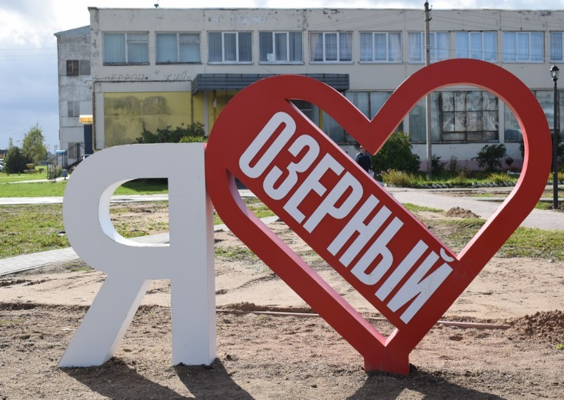
Открытие парка в п. Озерный
28 сентября в п. Озерный Духовщинского района состоялось открытие поселкового парка, появившегося на пустующей территории на улице Кольцевой.
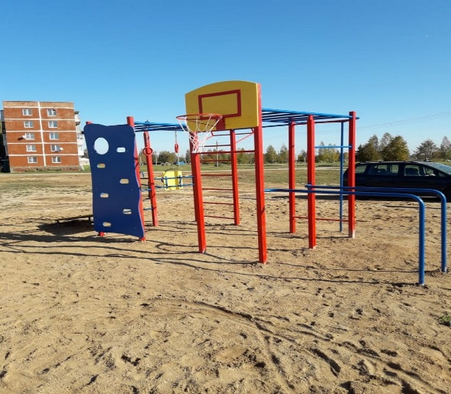
Новый парк в Озерном обещает стать комфортным местом отдыха для жителей и гостей посёлка. По всему парку в пешеходных зонах выложена брусчатка, установлены лавочки; есть зона для проведения массовых мероприятий, где построена новая сцена, выполнены современное освещение и система видеонаблюдения, установлены малые архитектурные формы (входная арка и объект «Я люблю Озёрный»). В новом парке есть детская площадка, обустроены две спортивных, одна из которых – подарок родному посёлку от филиала "Смоленская ГРЭС" ПАО"Юнипро". Расположившись рядом с Полем Памяти, парк органично вписался в структуру общественного пространства посёлка, и хочется верить, что станет излюбленным местом не только отдыха, но и активного проведения досуга жителей. Глава района Б.В. Петифоров, поздравляя жителей п. Озерный с замечательным событием, открытием современного парка, особо отметил, что Озерный за последнее время значительно преобразился и похорошел. Также глава муниципального образования призвал озерненцев бережно относиться к парку, ведь для того, чтобы пустырь превратился в комфортное место для отдыха, в рамках национального проекта «Жилье и городская среда» (региональный проект «Формирование комфортной городской среды») выполнены работы по благоустройству на общую сумму порядка 4-х миллионов рублей. В будущем парк станет уютным и красивым, для этого предусмотрено озеленение территории. Начнутся работы весной и будут продолжаться постоянно, также в планах – ежегодное обновление парка. Об этом в своём приветственном слове сообщила глава муниципального образования Озерненского городского поселения О.В. Тихонова. Теперь, когда парк благоустроен, можно сравнить с тем, что было до ремонтных работ.

Празднование Рождества Пресвятой Богородицы в п. Озерный
21 сентября 2019 года, в праздник Рождества Пресвятой Владычицы нашей Богородицы и Приснодевы Марии, митрополит Смоленский и Дорогобужский Исидор совершил Божественную литургию в храме Рождества Пресвятой Богородицы в поселке Озерный Ярцевского благочиния. Его Высокопреосвященству сослужили благочинный Ярцевского церковного округа протоиерей Василий Мовчанюк, настоятель храма Святого Духа города Духовщины протоиерей Олег Козловский, иеромонах Борис (Степанов), настоятель храма иерей Александр Терехов, духовенство Смоленского Свято-Успенского кафедрального собора. Богослужебные песнопения исполнили певчие Архиерейского хора епархии (регент – Елена Фролова). Разделить радость соборной молитвы и вознести хвалу Царице Небесной вместе с архиереем и духовенством в престольный праздник храма пришли глава муниципального образования Озерненского городского поселения Духовщинского района Смоленской области Оксана Викторовна Тихонова, жертвователи и благоустроители, воспитанники детской воскресной школы, прихожане храма, гости поселка. По окончании Литургии правящий архиерей, клирики и миряне под славление Пресвятой Богородице совершили крестный ход вокруг храма. Митрополит Исидор поздравил отца благочинного, настоятеля храма, духовенство, прихожан, жителей поселка с престольным праздником храма. В память о престольном торжестве Его Высокопреосвященство преподнес в дар храму Почаевский образ Божией Матери. Все участники богослужения, подходя к кресту, получили в дар иконки Рождества Пресвятой Богородицы, а маленьких прихожан порадовали сладкие подарки. Торжества продолжились во дворе храма: силами преподавателей и воспитанников воскресной школы, прихожан храма и творческих коллективов поселка Озерный был подготовлен праздничный концерт. Участников престольного богослужения ожидала праздничная трапеза.

ШАЛОСТЬ ДЕТЕЙ С ОГНЕМ
Статистика показывает, что обычно от 15 до 25% общего количества пожаров происходит от шалости детей с огнем или нагревательными приборами.
Ребенок, оставшись один в квартире или доме, может взять спички и, подражая взрослым, поджечь бумагу, включить в розетку электрический нагревательный прибор или даже устроить костер, который он когда-то видел в лесу, огороде и т.д. Подражая взрослым, дети иногда делают попытки курить.
Виноваты в этом, конечно, родители, которые оставляют детей одних в квартире, не прячут от них спички, не контролируют поведение детей, не следят за их играми; а иногда, потакая детским капризам, разрешают играть со спичками, поручают разжигать или присматривать за топящимися печами, горящими примусами и керогазами.
Храните спички в недоступных для детей местах, запрещайте детям покупать в магазинах спички и сигареты и постоянно следите за детьми.
Детей нельзя запирать в квартирах (сколько трагедий произошло в результате этого), доверять или наблюдать за топящимися печами и нагревательными приборами. Тем более нельзя разрешать малолетним детям включать нагревательные приборы. Если в подъезде огонь или дым, не выходите из квартиры. Откройте окно или балкон и зовите на помощь. Во время пожара нельзя пользоваться лифтом: он может застрять между этажами.
Если возможности эвакуироваться нет, то для защиты от тепла и дыма необходимо надёжно загерметизировать своё помещение:
плотно закройте входную дверь, заткните щели двери изнутри помещения, используя при этом любую ткань; закройте окна, форточки, заткните вентиляционные отверстия; если есть вода, постоянно смачивайте дверь, пол. Следует иметь в виду, что если пожар произойдет в результате безнадзорности детей, то родители по закону несут ответственность за это в административном порядке. Право наказывать в таких случаях родителей предоставлено административной комиссии. Одновременно районный суд вправе по заявлению потерпевшего взыскать с родителей, допустивших безнадзорность детей, сумму причиненного таким пожаром ущерба.

Выходные данные: газета «Молодёжь-Инфо». Учредитель: Администрация МО Озерненское городское поселение. Ответственный редактор – Матюшенкова И.В., редакция: Прыткова Т.Б., Новиков С.В., Федорцова Е.И., Распопова М.Н. Тираж – 300 экз. Бесплатно.

